Государственное учреждение образования «Учебно-педагогический комплекс Пасекский детский сад – средняя школа»

Автор:
Девятень Дарья,
учащаяся 10 класса;
Руководитель:
Парфеевец Татьяна Александровна,
заместитель директора
по основной деятельности

аг. Пасека
Торговец мечтами
Одна из чикагских компаний занимается профессиональным воплощением в жизнь любых фантазий и желаний своих клиентов. Все что надо это придти в их офис, рассказать, о чем вы мечтаете и заплатить сумму, которую вам назовут специалисты.
Однако помните, что минимальная стоимость воплощения мечты составляет 150000 долларов.

Ловец комаров
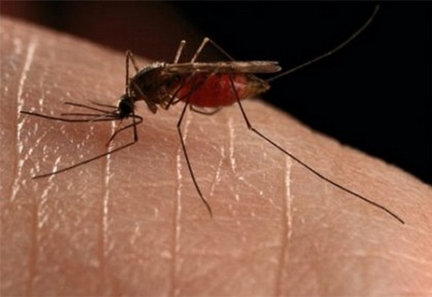
Причем такой человек не просто ловит комаров, а ждет, пока те насосутся его крови, и уже потом всасывает кровопийцу специальным «комарососом». Зачем это делается? Для того, чтобы собрать как можно больше информации о том, как происходит заражение человека малярией, что помогает найти больше эффективных лекарств, помогающих излечиться от этого опасного заболевания.
Средняя норма сборщика москитов – 3000 насекомых в день.
Может представить, сколько укусов приходится переносить этим бедолагам?

Очередник
Службы "профессиональных стоящих в очереди" давно существуют в любой стране. А в Великобритании появилась первая подобная зарегистрированная компания. Сотрудники фирмы готовы отстоять за вас любую очередь до победного конца, толкаться, ругаться — в общем, делать все что угодно ради получения результата.
Оплата за такую самоотверженность составляет около 120 руб. в час.

Выниматель мозга
Эта очень редкая профессия не связана с психиатрией.
Выниматель мозга работает на скотобойне и следит за тем, чтобы мозг убитого животного аккуратно вынимался из черепной коробки и транспортировался в рестораны без повреждений.

Специалист по педикюру для коров
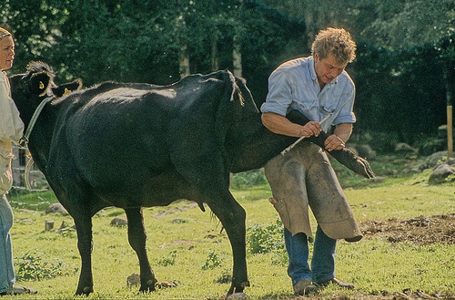
Плохое состояние копыт может повредить здоровью коровы, негативно сказаться на удое и даже способности размножаться. На некоторых фермах в Европе и США за этим следят отдельные сотрудники.

Ломатель яиц
Довольно странная профессия, которая заключается в необходимости отделять желток от белка. Да-да, это еще один процесс, на который машины просто неспособны – только человек пока может правильно и качественно разбить яйцо, и отделить желток от белка.
В общем-то, довольно странная профессия.
Удивительно, что сейчас мы можем получать сообщения от людей, находящихся на противоположной стороне земного шара, благодаря технологиям, но отделение белка от желтка машинной индустрии пока неподвластно.

Профессиональная соня
Есть среди нас и такие люди, кто спит на работе, и, будучи застуканными шефом, пополняют армию недовольных безработных. Но некоторым людям за дневной сон платят хорошие деньги – как правило тем, кто принимает участие в институтских исследованиях процесса сна. Это в порядке научных вещей.
А вот в нью-йоркском Новом Музее современного искусства есть штатные должности для молодых женщин, которые приходят ни свет ни заря в музей на работу, выпивают снотворное и спят целый день в качестве выставочного экспоната.

Доильщик ядовитых змей
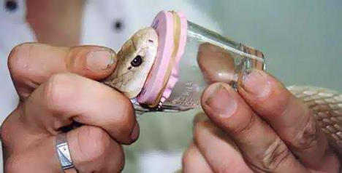
Змеиный яд – мощнейшая штука. Он не только чрезвычайно опасен для укушенных людей и зверей, им в свою очередь можно лечить. Яд змей применяется для разработки противоядий и терапии злокачественных опухолей. Доильщики змей натягивают на сосуд тонкую мембрану, заставляют ползучего змея ее прокусить и, надавливая на ядовитые железы рептилии, собирают отраву в сосуд.
Профессия опасная, рисковая, но – ОЧЕНЬ ХОРОШО ОПЛАЧИВАЕМАЯ!

Распрямитель подушек
Требуется дорогим мебельным магазинам, торгующим спальными гарнитурами. В течение рабочего дня распрямитель должен ходить вокруг торгового зала и расправлять морщинки и складки на подушках и покрывалах.

«Опекун» королевы пчелиной…
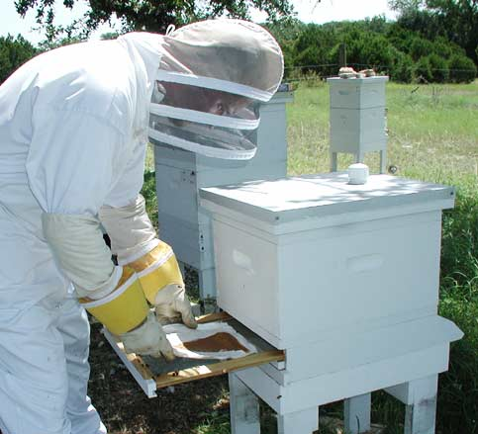
Так называемый «опекун» пчелиной королевы должен следить за тем, чтобы она была в целости и сохранности и получала питание, необходимое для продолжения пчелиного рода.
Эта профессия не только необычна, но и очень полезна.

